广东省家庭经济困难学生认定申请表填表说明

注意：该表格涂改无效，请对照填表说明认真填写！申请表电子版无需手写签名，纸质版材料须在电脑填写完后打印出来，手写签名。

【学生基本情况】一栏
年级：填写2020级/2021级等，请勿填写大一/大二等。
班别：填写全称，如：小学教育（师范）1班。（没有分1、2班的不用写几班）。
民族：填写xx族。
出生年月：格式如，xxxx年x月
专业：须写全称，属于师范班的须标明“（师范）”。
家庭情况：请在符合的“□”中打勾√。注意：下图红框涉及的所有项目均为专有名词，需提供相应的证明材料！如，边缘易致贫家庭学生，并不是容易贫困，这是特殊类型，有证明才可以勾选。
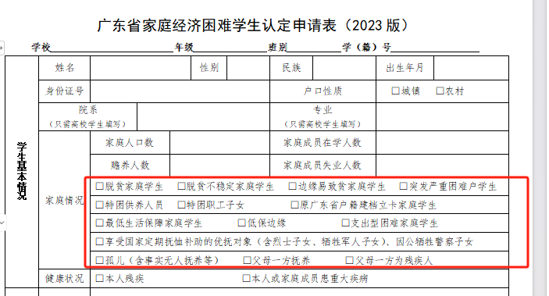
【家庭成员情况】一栏
家庭成员与学生关系：填写“母女/父子/祖孙”等，请勿填写“母亲/父亲”等。从业情况：填写“在职/待业/无业”等。
文化程度：填写“小学/中专”等。
年收入：请留意数量单位为“元”，不是“万”。
健康情况：主要填写是否患重大疾病，是否残疾及等级。可填写“健康/良好/一般/较差/残疾”等。

【影响家庭经济状况有关信息】一栏
家庭主要收入来源类型：只能勾选填其中一项, “□”中打勾√。
突发事件：如无突发事件或其他情形，请填写“无”，突发事件的具体时间须填写xxxx年x月，描述情况内容、金额尽量详细，填写范例如：受洪涝灾害影响，直接损失xx(金额/田地等)，间接损失xx(金额/田地等)，造成xx失业。
其他情况：如有，须具体说明。

【证明材料】一栏
写齐全清证明材料清单，与提交的电子版、纸质版材料一致。附件2《申请表》和各类证明材料合成一份PDF文件，不大于3M，命名格式如：21小教张三申请表+证明材料，电子材料如图片等须清晰拍全盖章单位、姓名等信息。

【提醒】
附件四：1-13项必须要有政府发放的证明或者证书，仅村委居委开具的证明不能作为佐证材料。例如：“突发严重困难户”、“低保边缘、支出型困难家庭学生”一定要有证明材料。

